ПОЯСНИТЕЛЬНАЯ ЗАПИСКА

СОДЕРЖАНИЕ

1. ТЕХНИЧЕСКИЕ ХАРАКТЕРИСТИКИ. НАЗНАЧЕНИЕ И ОБЛАСТЬ ПРИМЕНЕНИЯ 3
2. ОБЪЕМНО-ПЛАНИРОВОЧНЫЕ РЕШЕНИЯ 4
3. АНТИКОРРОЗИОННЫЕ МЕРОПРИЯТИЯ 5
4. ОТОПЛЕНИЕ И ВЕНТИЛЯЦИЯ 6
5. ЭЛЕКТРОТЕХНИЧЕСКАЯ ЧАСТЬ 7
6. УЧЕТ ЭЛЕКТРОЭНЕРГИИ 8
Проверка измерительных трансформаторов тока на минимальную и максимальную нагрузку. 10
Расчет вторичных нагрузок трансформаторов тока 10
Защита технических средств от несанкционированного доступа. 12
Бесперебойное питание средств автоматизированной системы. 15
7. ЗАЗЕМЛЕНИЕ И МОЛНИЕЗАЩИТА 16
8. МЕРОПРИЯТИЯ ПО ТЕХНИКЕ БЕЗОПАСНОСТИ 17
9. ПРОТИВОПОЖАРНЫЕ МЕРОПРИЯТИЯ 18
10. УКАЗАНИЯ ПО МОНТАЖУ 19
ПРИЛОЖЕНИЕ - КОПИИ СЕРТИФИКАТОВ НА ПРИМЕНЯЕМЫЕ ТЕХНИЧЕСКИЕ СРЕДСТВА 20
ПРИЛОЖЕНИЕ- РАСЧЕТ ЗАЗЕМЛЯЮЩЕГО УСТРОЙСТВА 24

1. ТЕХНИЧЕСКИЕ ХАРАКТЕРИСТИКИ. НАЗНАЧЕНИЕ И ОБЛАСТЬ ПРИМЕНЕНИЯ

Комплектные однотрансформаторные подстанции КТП мощностью до 1250кВА предназначены для временного электроснабжения жилищно-коммунальных, общественных и промышленных потребителей.

КТП предназначены для эксплуатации на открытом воздухе в условиях умеренного климата при предельных значениях температуры окружающей кабельной среды, от минус 40 С до плюс 45 С (У1 по ГОСТ 15150). Окружающая воздушная среда не должна содержать едких паров, пыли и газов в концентрациях, разрушающих металлы, изоляцию и покрытия КТП.

2. ОБЪЕМНО-ПЛАНИРОВОЧНЫЕ РЕШЕНИЯ

КТП состоит из сварного металлического корпуса с двухскатной крышей, имеющего двери для монтажа и обслуживания оборудования, разделенного перегородками на 3 отсека: отсек распределительного устройства высокого напряжения (РУВН), отсек трансформатора, отсек распределительного устройства низкого напряжения (РУНН). КТП в плане имеет размеры 2200х4100мм, высотой 2550мм, с толщиной ограждающих конструкций 1,5мм.

Отсек РУВН имеет 2 двери:
1) одностворчатая дверь с доступом к панели линии трансформатора;
2) двустворчатая дверь с доступом к вводной панели и панели отходящей линии; Отсек трансформатора имеет двустворчатые двери, служащие доступом для обслуживания, для ошиновки, установки и демонтажа трансформатора.

3. АНТИКОРРОЗИОННЫЕ МЕРОПРИЯТИЯ

КТП выполнена из листовой оцинкованной стали по ГОСТ14918-80 толщиной 1,5мм. Снаружи корпус КТП покрыт грунтом Temaprime EE и окрашен краской FD 50 TCL. Поверхности внутри КТП подверженные сварке, также покрыты краской.

4. ОТОПЛЕНИЕ И ВЕНТИЛЯЦИЯ
Вентиляция отсеков КТП осуществляется естественным путем на основании ПУЭ через вентиляционные отверстия в дверях трансформаторного отсека и фронтонах КТП.

5. ЭЛЕКТРОТЕХНИЧЕСКАЯ ЧАСТЬ
В КТП предусматривается установка силовых трансформаторов типа ТМГ мощностью 1250кВА.

В отсеке ВН предусмотрена установка вакуумного выключателя типа BB/TEL и токоограничивающих предохранителей типа ПКТ.

В отсеке НН предусмотрена установка следующего оборудования:
Вводная часть:
1) Разъединитель серии РЕ и автоматический выключатель типа ВА;
Отходящие линии:
1) выключатели типа ВА и предохранители типа ARS.

Так же в отсеке НН устанавливаются трансформаторы тока, амперметры, вольтметр, оборудование для наружного освещения КТП, ограничители перенапряжения и щиток собственных нужд (ЩСН).

Подключение силового трансформатора к РУВН и РУНН осуществляется алюминиевой шиной АД31Т.

В КТП организовано внутреннее освещение отсеков на напряжении 220В при помощи ламп накаливания.

6. УЧЕТ ЭЛЕКТРОЭНЕРГИИ
В соответствии техническими требованиями счетчик, обеспечивающий расчетный учет электроэнергии необходимо установить на границе балансовой принадлежности электрических сетей (при отсутствии технической возможности, прибор учета подлежит установке в месте, максимально приближенном к границе балансовой принадлежности, в котором имеется техническая возможность его установки).
Проектом предусмотрена установка расчетных приборов учета электрической энергии в КТПН.

Коммерческий учет электроэнергии обеспечивается установкой счетчика типа Меркурий 234 ARTM2-03 P.BG класса точности 0,5s. Включение счетчика осуществляется через трансформаторы тока. Подключение счетчика к трансформаторам тока осуществляется через измерительную клеммную колодку (ИКК).

Основные технические характеристики счетчика приведены в таблице.

Наименование характеристики | Значение
Класс точности при измерении
- активной энергии | 0,5S или 1,0
- реактивной энергии | 1,0 или 2,0
Номинальное напряжение, В | 3х230/400В
Номинальный(макс) ток, А | 5(10)
Максимальный ток в течении 0.5 сек, А
- для I_{НОМ}=5А | 150
- для I_{НОМ}=10А | 200
Стартовый ток (чувствительность), А
- для I_{НОМ(МАКС)}=5(7,5)А, U_{НОМ}=230В | 0,005
- для I_{НОМ(МАКС)}=5(60)А, U_{НОМ}=230B | 0,02
- для I_{НОМ(МАКС)}=10(100)А, U_{НОМ}=230B | 0,04
Активная / полная потребляемая мощность каждой параллельной цепью счетчика, Вт/ВА не более | 0,5 / 7,5
Полная мощность, потребляемая цепью тока не более, В*А | 0,1
Количество тарифов | 4
Количество тарифных сезонов (месяцев) | 12
Скорость обмена, бит/секунду:
- по интерфейсу CAN и RS-485; | 300, 600, 1200, 2400, 4800, 9600
- через инфракрасный порт; | 9600
Передаточное число основного/поверочного выхода, имп/кВт,имп/кВар:
для ART-01 (U_{НОМ} 220 В, I _{НОМ} 5 A) | 1000/32000
для ART-02 (U_{НОМ} 220 В, I _{НОМ} 10 A) | 500/16000
для ART-03 (U_{НОМ} 220 В, I _{НОМ} 5 A) | 1000/160000
Сохранность данных при перерывах питания, лет
- постоянной информации | 40
- оперативной информации | 10
Диапазон температур, °С | от - 40 до +55
Межповерочный интервал, лет | 10
Габариты (длина, ширина, высота), мм | 258*170*74

В качестве первичных датчиков тока в предусмотрено применение измерительных трансформаторов тока с коэффициентом трансформации 2000/5, класса точности измерительной обмотки 0,5s. В соответствии с п. 6.6.2 и таблицей 10 ГОСТ 7746-2001 «Трансформаторы тока. Общие технические условия» наибольший рабочий первичный ток для трансформаторов тока с номиналом 2000/5 А, 1600А.

Для подтверждения возможности использования в системе дистанционного сбора данных принятых к установке трансформаторов тока необходимо произвести проверку:
- на возможность применения в условиях работы при минимальной и максимальной
- нагрузке присоединения (требование пункта 1.5.17 ПУЭ);
- на допустимую вторичную нагрузку (требование пункта 1.5.19 ПУЭ, работа измерительной обмотки трансформатора тока в классе точности).
Для дальнейших расчетов принимаем значения мощности и токов, приведенные в таблице.

№ ТИ | Точка измерения | Максимальная нагрузка, кВт (А) |  |  |  | Минимальная нагрузка, кВА (А)
1 | КТПН | 1000 | ( | 1615,08 | ) | 451,5 | ( | 728,6 | )

Проверка измерительных трансформаторов тока на минимальную и максимальную нагрузку.

Согласно п. 1.5.17 ПУЭ допускается применение трансформаторов тока с завышенным коэффициентом трансформации (по условиям электродинамической и термической стойкости или защиты шин), если при максимальной нагрузке присоединения ток во вторичной обмотке трансформатора тока будет составлять не менее 40% номинального тока счетчика, а при минимальной рабочей нагрузке - не менее 5%:

I_{max} ≥ 40% I_{ном.тт}
I_{min} ≥ 5% I_{ном.тт}

Точка измер. | Тип и/или  исполн. ТТ | Коэфф. Трансф. ТТ (кт.т.) |  |  |  | Расч. Знач. Токов ТТ |  |  |  |  | Условие | Доп. Знач. Токов ТТ |  | Заключение
 |  |  |  |  |  | I(А)/кт.т. |  |  | I ₂ |  |  | I ₂
 |  |  |  |  |  |  |  |  | А | % |  | А | %
1 | Т-0,66 | 2000 | / | 5 | max | 1615,08 | / | 400 | 4,03 | 80,6 | > | 2 | 40 | Условие выполняется
 |  |  |  |  | min | 728,6 | / | 400 | 1,82 | 36,4 | > | 0,25 | 5 | Условие выполняется

Расчет вторичных нагрузок трансформаторов тока
Для того чтобы определить, работает ли трансформатор тока в заданном классе точности, необходимо вычислить его вторичную нагрузку, которая определяется полным сопротивлением его внешней вторичной цепи. В ее состав входят сопротивления всех последовательно включенных измерительных приборов, а также соединительных проводов и переходных контактов.
Проверка осуществляется по трансформатору тока с наиболее загруженной вторичной обмоткой.
Условие работы трансформатора тока в заданном классе точности:
В соответствии с п.1.5.19 ПУЭ:

Z _{ТТ факт}≤ Z _{ТТ ном} , где

Z _{ТТном} - номинальная вторичная нагрузка трансформатора тока, Ом.
Для трансформаторов тока типа Т-0,66 номинальная вторичная нагрузка измерительной обмотки, при которой погрешность не выходит за пределы класса точности 0,5S составляет 5 ВА (0,2 Ом).
Z_{ТТ} - расчетная вторичная нагрузка трансформатора тока, Ом. Определяется по формуле:

Z _{ТТ факт}= Z _{пров} + Z _{конт.} + Z _{приб.} , где

Z_{пров} - сопротивление вторичных токовых цепей, Ом. Определяется по формуле:

$Z_{пров}=\frac{l∙ρ}{F_{пров}}$, где

l - длина вторичных цепей «ТТ-счетчик»;
ρ - удельное сопротивление проводника, Ом·мм²/м. Для меди ρ=0,0175 Ом· мм²/ м;

F_{пров} - сечение проводника, мм²;
Z_{конт} = 0,1 Ом - сопротивление контактов;
Z_{приб} =Z_{cчёт} = 0,6·10⁻³ Ом - сопротивление последовательных цепей счетчика.

Измерительная обмотка ТТ используется только для подключения токовых обмоток счетчика.
Из вышеизложенного следует, что для выполнения условия:

$$Z_{ТТфакт.}≤Z_{ТТ ном.}$$

необходимо выполнения условия:
$$F_{пров}≥\frac{l∙ρ}{Z_{ТТном.}-Z_{конт.}-Z_{приб.}}$$

Проверочный расчет нагрузки измерительной обмотки ТТ выполнен по формуле:

$$Z_{ТТ факт.}=\frac{l∙ρ}{F_{пров.}}+Z_{конт.}+Z_{приб.}≤Z_{ТТ ном.}$$

В соответствии с п.6.4.2 ГОСТ 7746-2001:

$$Z_{ТТ мин.}≤Z_{ТТфакт.}$$

Z _{ТТ мин} - минимальная вторичная нагрузка трансформатора тока по ГОСТ 7746-2001, Ом

Результаты расчета ИИК представлены в таблице.

№ ТИ | Тип и/или исполнение ТТ | I, м | F _{пров}, мм² |  | Z_{ТТмин}, Ом  по ГОСТ 7746-2001 | Условие | Z_{ТТфакт},  Ом | Условие | Z_{ТТном},  Ом | Вывод
 |  |  | расчетное | по ГОСТ 1508-78
1 | Т-0,66 | 8 | 1,46 | 2,5 | 0,15 | ≤ | 0,16 | ≤ | 0,2 | Условие выполняется

Примечание: Сечение проводника вторичных измерительных цепей принимается ближайшие в большую сторону из стандартного ряда по ГОСТ 1508-78, с учетом, что минимально допустимое сечение медного проводника для вторичных токовых цепей по условию механической прочности (п. 3.4.4 ПУЭ).

Вывод: Вторичные нагрузки трансформаторов тока находятся в пределах допустимой (фактическая нагрузка не превышает номинальную нагрузку выбранных трансформаторов тока при сечении вторичных цепей 2,5 мм²). Выбранные трансформаторы тока удовлетворяют требованиям для работы в составе автоматизированной системы.

В качестве первичных датчиков тока использованы ТТ соответствующие ГОСТ 7746-2001.

Защита технических средств от несанкционированного доступа.
Для защиты информации технических и программных средств автоматизированной системы от несанкционированного доступа, в соответствии с требованиями ГОСТ Р 50739-95, необходимо обеспечить:

- Разграничение доступа информации.
Обеспечивается введением паролей нескольких уровней в счетчиках, Регистрацию событий, имеющих отношение к защищенности информации.
Обеспечивается ведением журналов событий аппаратно-программными средствами автоматизированной системы.
- Обеспечение доступа только после идентификации и введения личного пароля.
Обеспечивается введением паролей, назначаемых программными средствами автоматизированной системы.
- Запрет на несанкционированное изменение конфигурации.
Обеспечивается введением паролей в аппаратно-программные средства коммерческого узла учета.
- Защиту от возможности изменения данных через локальную сеть или модем.
Обеспечивается введением паролей, назначаемых программными средствами автоматизированного узла учета.
- Пломбирование аппаратных средств коммерческого узла учета в местах, предусмотренных конструкцией аппаратуры, с целью предотвращения доступа внутрь корпуса и к клеммным колодкам.

В соответствии с ПТЭ ЭП п.п. 2.11.18, энергоснабжающая организация должна пломбировать:
- клеммники трансформаторов тока;
- крышки переходных коробок, где имеются цепи к электросчетчикам;
- токовые цепи расчетных счетчиков в случаях, когда к трансформаторам тока совместно со счетчиками присоединены электроизмерительные приборы и устройства защиты;
- испытательные коробки с зажимами для шунтирования вторичных обмоток трансформаторов тока и места соединения цепей напряжения при отключении расчетных счетчиков для их замены или поверки;
- решетки и дверцы камер, где установлены трансформаторы тока;

В конструкции счетчика защита от несанкционированного доступа обеспечивается двумя уровнями пломбирования:
На одном из двух винтов, крепящих верхнюю и нижнюю часть корпуса счетчика
Пломбой госповерителя и завода-изготовителя.
Пломбирование испытательных клеммных коробок (ИКК), через которые подключены счетчики к измерительным цепям трансформаторов тока и трансформаторов напряжения, обеспечивает конструкция ИКК.

Пломбировка вторичных цепей от трансформатора тока производится в месте крепежного винта на прозрачной крышке трансформатора, защищающей клеммник вторичной обмотки трансформатора от несанкционированного доступа и случайного прикосновения.

Перечень мест установки пломб представлен в таблице.

Техническое средство, подлежащее пломбировке | Место пломбировки | Способ пломбировки
Измерительные трансформаторы тока | Крышка клеммников вторичной обмотки трансформаторов тока | Пломба
Коробка испытательная переходная | Винт крепления крышки испытательной коробки | Пломба
Счетчик электрической энергии | Верхняя крышка;  Защитная крышка клеммной колодки | Пломба

В соответствии с требованиями ПУЭ п.п. 1.5.13-1.5.26:
Каждый установленный расчетный счетчик должен иметь пломбы с клеймом госповерителя и пломбу энергоснабжающей организации;
На вновь устанавливаемых 3-х фазных счетчиках должны быть пломбы государственной поверки с давностью не более 12 месяцев.

В соответствии с "Положением о порядке ревизии и маркирования специальными знаками визуального контроля средств учета электрической энергии" (per.N1636) средства учета должны быть промаркированы специальными знаками.
Контрольная пломба и знаки визуального контроля устанавливается сетевой организацией (п. 154 Постановления «Общие положения функционирования розничных рынков электрической энергии» от 4.05.2012 г. №442)
Маркирование средств учета, подлежащих ревизии, должно осуществляться специальными знаками визуального контроля, изготовленными по специальной технологии по техническим условиям, утверждаемым Госэнергонадзором Министерства топлива и энергетики РФ и РАО "ЕЭС России".
Защищенный знак представляет собой специальную голограмму, изготовленную на диэлектрической основе, разрушаемой при малейшем физическом воздействии и состоит из двух компонентов: полимерного листа (подосновы) и защищенного знака.
Ответственными за установку на средства учета электрической энергии специальных знаков визуального контроля являются организации, осуществляющие поставку (сбыт) электрической энергии потребителям, и территориальные органы Госэнергонадзора.
Маркирование средств учета электрической энергии должно быть произведено непосредственно после окончания ревизии, проводимой комиссией, состоящей из представителей энергосбытовой организации, потребителя, территориального органа ФАТРМ и инспектора Госэнергонадзора РФ.
Результаты проведения ревизии должны быть оформлены "Актом о проведении ревизии и маркировании средств учета электрической энергии".
Места установки Знаков, определяемые данным проектом: на счетчиках;
на испытательных клеммных коробках;
на клеммниках измерительных цепей трансформаторов тока; на промежуточных клеммных колодках;
Помимо этого, маркированию подлежат незащищенные от несанкционированного доступа промежуточные клеммные соединения (в цепях учета), которые должны быть определены комиссией в процессе ревизии и зафиксированы в "Акте о проведении ревизии и маркировании средств учета электрической энергии, используемых для расчетов за потребляемую электроэнергию с юридическим лицом".
Места установки Знаков должны быть зафиксированы в вышеуказанном Акте и пронумерованы в соответствии с ним.

Бесперебойное питание средств автоматизированной системы.
Электропитание компонентов АСДС входящих в состав узла учета осуществляется от сети переменного тока напряжением ~220 В, частотой 50 Гц. Точка подключения цепей питания панели учета к сети ~220 В, 50 Гц на объекте автоматизации выбирается по месту в процессе монтажа и согласовывается с собственником электрооборудования (заказчиком).
Подключение цепей питания шкафа связи к электросети заказчика произведено кабелем ВВГнг-П-LS 3x1,5 мм².
С целью обеспечения защиты оборудования и цепи питания от токов КЗ и токов, превышающих длительно допустимые токовые нагрузки проводников, подключение должно производиться через имеющиеся в шкафах собственных нужд свободные автоматические выключатели с характеристиками: номинальный ток 4-6 А, времятоковая характеристика не ниже С. В случае отсутствия свободных автоматических выключателей установить автоматический выключатель S 201-C 6, обладающий следующими техническими характеристиками:

- номинальный рабочий ток: 6 А;
- время-токовая характеристика: С;
- номинальная отключающая способность, не менее: 4,5 кА.

Данные характеристики выбраны согласно ПУЭ и ГОСТ Р 50571.5-94 для следующих рабочих условий:

- рабочий ток цепи (узла учета): 2-4 А;
- допустимый длительный ток проводников: 20 А;
- ток короткого замыкания, не более 2,2 кА.

7. ЗАЗЕМЛЕНИЕ И МОЛНИЕЗАЩИТА
В КТП предусматривается совмещенное заземляющее устройство для электроустановки до 1кВ (п.ПУЭ.1.7.57). Внутренним контуром заземления служит сварной корпус КТП, жестко связанный с внешним заземлителем. Сопротивление заземляющего устройства согласно п.ПУЭ.1.7.101 составляет не более 4 Ом.
Защита КТП выполняется в соответствии с ПУЭ (п.4.2.134). Корпус КТП соединяется с внешним контуром заземления. В качестве заземляющего устройства используются 12 уголков 60х60х5 мм, длинной 3м, соединенных стальной полосой 40х4 мм, длинной 17,6 м, проложенных в земляной траншее на глубине 0,5 м от планировочной отметки. Чертеж контура заземления - см. графическую часть, расчеты приведены в приложении Д.
В случае необходимости, если сопротивление заземляющего устройства не удовлетворяет требуемому значению, необходимо установить дополнительные электроды.
От атмосферных перенапряжений, на стороне ВН и НН устанавливаются вентильные разрядники или ограничители перенапряжения.

8. МЕРОПРИЯТИЯ ПО ТЕХНИКЕ БЕЗОПАСНОСТИ
Мероприятия по технике безопасности предусматриваются в объеме Правил по охране труда при эксплуатации электроустановок от 04.08.2014 г. (ПОТЭУ) и требований технических условий на КТП, а именно:
- на наружных дверях КТП установлены предупреждающие плакаты;
- двери и ворота оснащены замками;
- внутренняя дверь отсека ВН сблокирована с заземляющим ножом выключателя нагрузки, обеспечивающая защиту от ошибочного проникновения к оборудованию ВН находящегося под нагрузкой.
- на стороне НН все открытые токоведущие части закрыты металлическими щитами и щитами из диэлектрических материалов, предотвращающие от случайных касаний оголенных проводников.
В целях обеспечения сохранности КТП создания нормальных условий их эксплуатации и предотвращения несчастных случаев устанавливается металлическое ограждение.

9. ПРОТИВОПОЖАРНЫЕ МЕРОПРИЯТИЯ
После монтажа, рядом с КТП установить ящик с песком, фасованным в пакеты по 3 кг.

10. УКАЗАНИЯ ПО МОНТАЖУ
КТП устанавливается на готовый фундамент. Подъем КТП осуществляется без силового трансформатора. При погрузке и разгрузке КТП использовать четыре рыма расположенных на крыше. При наличии шкафа "воздушного" ввода, его монтаж осуществлять после установки КТП на фундамент и фиксировать изнутри с помощью 6 болтов.
Трансформатор устанавливается и крепится при помощи 4 болтов, на направляющие приваренные к основанию КТП и расположенные в трансформаторном отсеке.
Силовые кабели линий ВН и НН, вводятся через специальные отверстия в основании КТП.

ПРИЛОЖЕНИЕ - КОПИИ СЕРТИФИКАТОВ НА ПРИМЕНЯЕМЫЕ ТЕХНИЧЕСКИЕ СРЕДСТВА

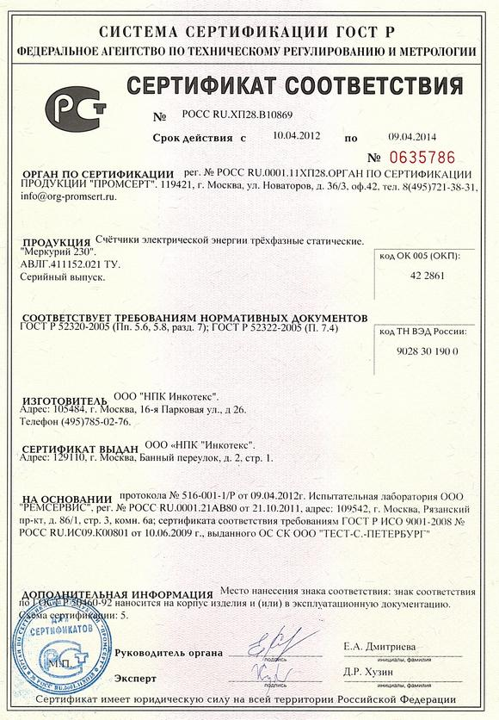

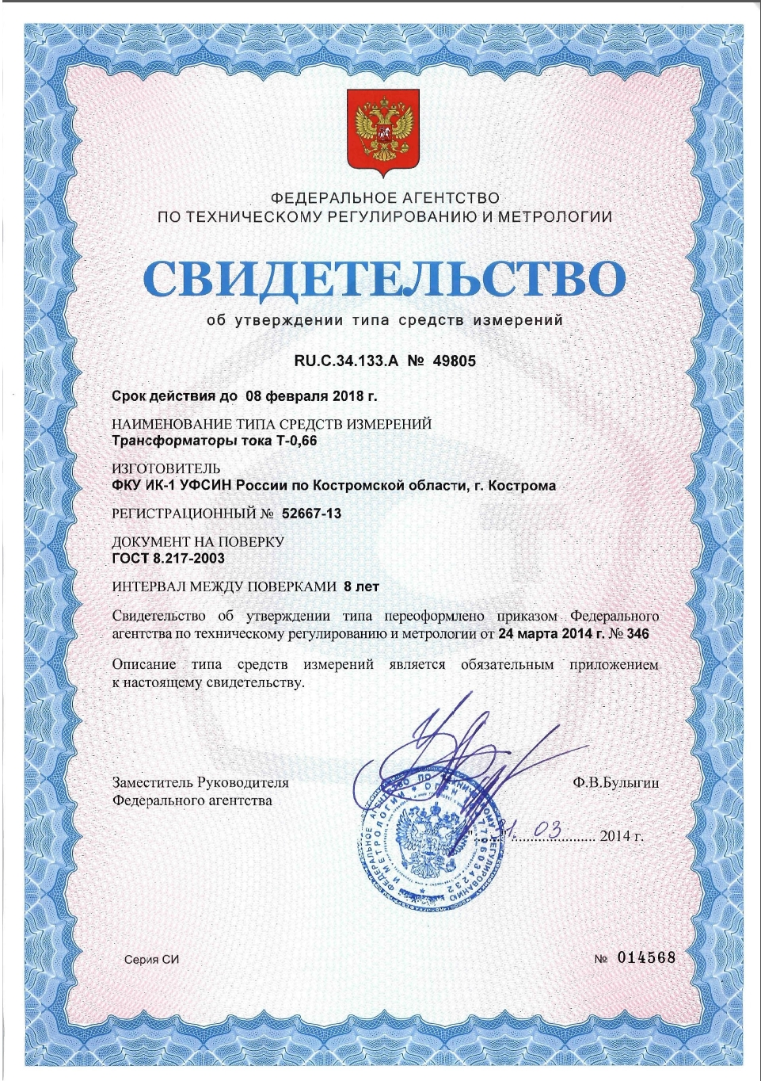
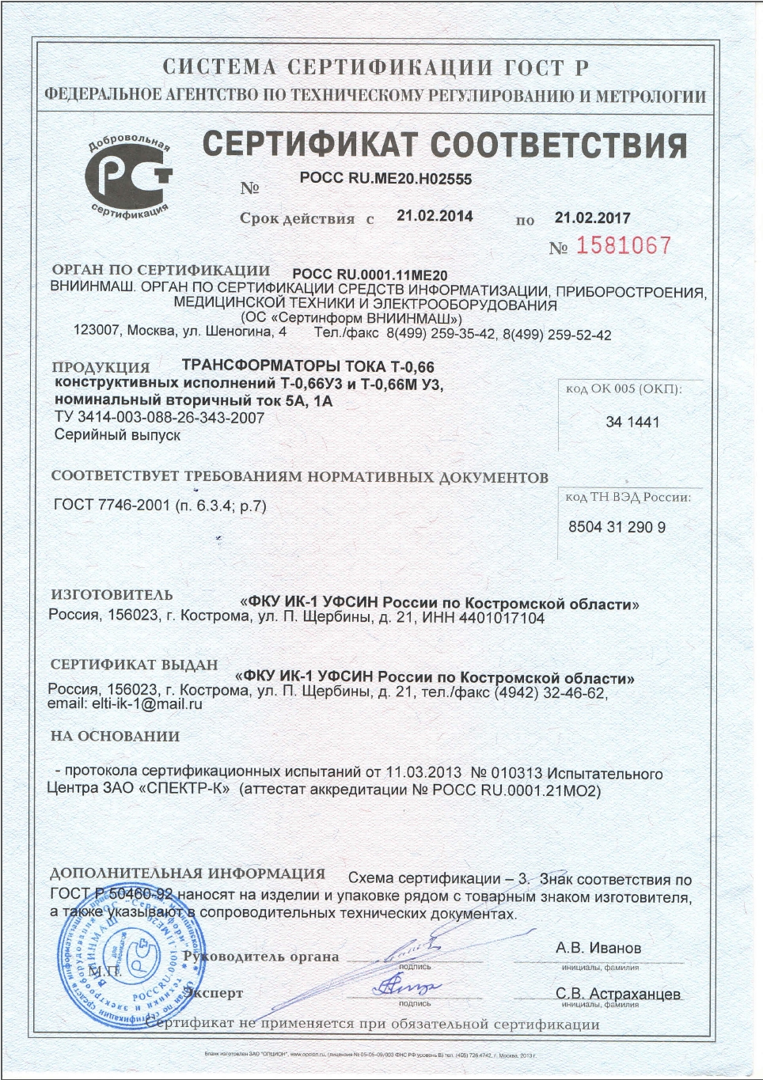

ПРИЛОЖЕНИЕ- РАСЧЕТ ЗАЗЕМЛЯЮЩЕГО УСТРОЙСТВА
В соответствии с п. 1.7.96 и п. 1.7.101 ПУЭ изд. 7 сопротивление заземляющего устройства на стороне 0,4 кВ не должно превышать 4 Ом.

Из справочника выбираем значения коэффициентов использования:
η_{г}= 0,29; η_{в}= 0,50
t=0,5 м – глубина залегания горизонтального проводника
b=0,04 м – ширина полосы заземлителя
l_{г}=17,6 м – длина горизонтального заземлителя
K_{сезг}=2,3 – коэффициент сезонности горизонтальных электродов
K_{сезв}=1,5 – коэффициент сезонности вертикальных электродов
ρ=100 Ом*м – удельное сопротивление грунта
n=12 – количество вертикальных электродов
t_{c}=2.2 м – глубина от поверхности земли до середины вертикального электрода
b_{y}=0.060 м – ширина стороны уголка вертикального электрода
l=3 м. – длина вертикального электрода
Сопротивление горизонтального электрода, связывающего вертикальные электроды:
$$R_{г1}=\frac{0.366*ρ*K_{сезг}}{l_{г}}*\log\left(2*\frac{l_{г}^{2}}{b*t}\right)$$

$$R_{г1}=\frac{0.366*100*2,3}{17,6}*\log\left(2*\frac{{17,6}_{}^{2}}{0,04*0,7}\right)$$

$$R_{г1}=20,654 Ом$$

$R_{г}=\frac{R_{г1}}{η_{г}}$ =$\frac{20,654}{0,29}$ = 71,22 Ом

Сопротивление одиночного вертикального электрода:

$$d=0,95*b_{y}=0,95*0,60=0,57$$

$$R_{ов}=\frac{0,366*ρ*K_{сезв}}{l}*\left(\log{\frac{2*l}{b}}+\frac{1}{2}*\log{\frac{4*t_{c}+l}{4*t_{c}-l}}\right)$$

$R_{ов}=\frac{0,366*100*1,5}{3}*\left(\log{\frac{2*3}{0,57}}+0,5\log{\frac{4*2.2+3}{4*2.2-3}}\right)$

$$R_{ов}=21,11 Ом$$

Сопротивление всех вертикальных электродов:

$R_{в}=\frac{R_{ов}}{n*η_{в}}=\frac{21,11}{12*0,5}=$ = 3,52 Ом

Сопротивление заземлителя из нескольких электродов, соединенных полосой:

$R_{з}=\frac{R_{в}*R_{г}}{R_{в}+R_{г}}=\frac{71,22*3,52}{71,22+3,52}$ = 3,4 Ом

R_{з} < 4 Ом, что соответствует требованиям

что меньше, нормируемого, значения в 4 Ом (п. 1.7.96 и п. 1.7.101 ПУЭ изд. 7).
Конструктивно принимаем заземляющее устройство в виде 12 вертикальных электродов, изготовленных из стальных уголков 60х60х5 мм длиной $l$=3 м, соединенных стальной горизонтальной полосой 40х5 мм, длиной 17,6 м. Горизонтальный заземлитель расположен на глубине 0,5 м от поверхности земли.

После монтажа заземляющего устройства производится замер сопротивления. В случае если сопротивление превышает нормируемое значение, добавляются вертикальные заземлители до получения требуемой величины сопротивления.

